Suponga que usted hace parte del equipo que desarrolla una aplicación que trabaja con información geográfica, la cual está estructurada como un enorme grafo. Cada nodo del grafo puede representar una entidad compleja como una ciudad, pero también elementos más granulares como una industria o un lugar de turismo, etc. Los nodos están conectados con otros nodos si existe un camino entre los objetos en el mundo real.

La estructura del grafo representa cada tipo de nodo con su propia clase, mientras que cada nodo es un objeto.

A usted le ponen la tarea de implementar una funcionalidad para exportar el grafo en formato XML.

Para efectos de simplicidad, suponga que el diseño original de la estructura del grafo es el siguiente:

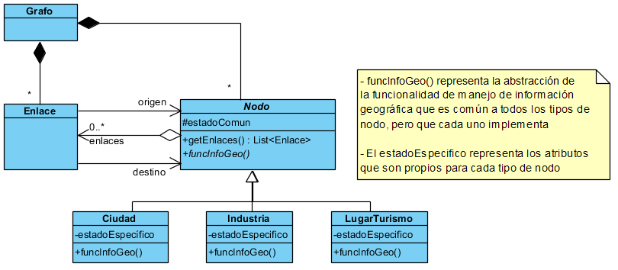

**Fase 1**

En una primera fase, un compañero del equipo le sugiere que la solución es muy simple, ya que se puede definir la funcionalidad de exportar en cada clase y, luego, valerse de la estructura del grafo para recorrer cada nodo del grafo, ejecutando dicha funcionalidad. Esa sería una solución en la que, gracias al polimorfismo, no se estaría acoplando el código que llama al método de exportar con las clases concretas de los nodos.

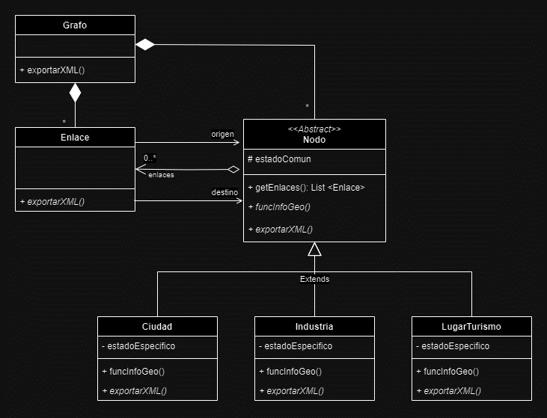

Se sigue la sugerencia del compañero, por lo que cada clase tiene un método **exportarXML()** para que cada clase tenga la funcionalidad y posibilidad de exportar utilizando el polimorfismo para recorrer los nodos del grafo y ejecutar el método. Cada clase debería implementar el método de acuerdo con la estructura XML que tiene o que representa.

Para el caso de la clase Nodo que es una clase abstracta sabemos que puede representar diferentes entidades, por lo que para este caso sobrescriben el método **exportarXML()** debido a que sabemos que cada una puede tener información única por lo que podrían tener implementaciones diferentes y poder realizar los diferentes cambios en su estructura XML. Esta fase permite que cada clase realice su propia exportación XML de acuerdo con su estructura. Gracias al polimorfismo permite que las clases concretas como Ciudad, Industria, etc. Implementen el método común **exportarXML() de** forma que cuando se recorra el grafo se pueda llamar al método sin necesidad de saber que clase concreta es.